Nodify — Sistema de Acessibilidade Cefálica para Spotify

3.1 Código fonte
Desenvolvimento do código do sistema conforme as especificações e padrões de codificação definidos. Indicar padrões de qualidade de código e repositório do código-fonte.

Repositório do código-fonte
Endereço | https://github.com/nicoleedias/acessibilidade-spotify
Controle de versão | Git · branch principal main · 75 commits
Linguagem e plataforma | Kotlin 2.0.21 · Android Gradle Plugin 8.13.2 · JVM alvo 17
Níveis de API | minSdk 29 (Android 10) · targetSdk e compileSdk 35
Interface | Jetpack Compose (Material 3)
Segredos | O client ID do Spotify fica em local.properties, fora do versionamento. Nenhuma credencial é commitada.

Padrões de codificação adotados
Os padrões abaixo estão registrados no arquivo CLAUDE.md, na raiz do repositório, e valem para qualquer pessoa ou ferramenta que altere o código.
Aspecto | Padrão | Por que foi adotado
Arquitetura | MVVM em quatro camadas: apresentação, processamento, integração e dados. | A camada de domínio não tem nenhum import de Android, o que a torna testável sem emulador.
Guia de estilo | Kotlin Official Style Guide, verificado automaticamente pelo ktlint. | Indentação, ordem de imports, nomes e formatação deixam de ser discussão de revisão.
Imutabilidade | val sobre var; data class para estado; sealed class para máquinas de estado. | Estado de tela imutável elimina uma classe inteira de defeito de concorrência.
Nulabilidade | Operador !! proibido. Usa-se requireNotNull() com mensagem ou trata-se o ramo nulo. | Falha com diagnóstico em vez de NullPointerException anônima.
Nomenclatura | Identificadores em inglês; textos de interface em res/values/strings.xml. | Separa código de conteúdo e deixa o app pronto para tradução.
Compose | Um Composable por tela; estado elevado; sem regra de negócio no Composable. | É o que permite testar as telas sem subir injeção de dependência.
Comentários | Só quando o porquê não é óbvio. Proibido comentário descritivo, código comentado e TODO. | Comentário que repete o código envelhece e passa a mentir.
Commits | Conventional Commits com o caso de uso entre colchetes — feat(calibration): … [UC02]. | Liga cada commit ao requisito que ele atende, de forma rastreável.
Persistência | Migração de banco é sempre arquivo novo; migração existente nunca é editada. | Editar migração já aplicada corrompe a base de quem atualizou.

Ferramentas de garantia de qualidade
Ferramenta | Versão | Verifica | Comando | Observação
ktlint | 12.1.1 | Formatação e estilo | ./gradlew ktlintCheck | Modo Android ativo; ktlintFormat corrige automaticamente.
detekt | 1.23.7 | Análise estática | ./gradlew detekt | Configuração própria em config/detekt.yml; complexidade e code smells.
Kover | 0.9.1 | Cobertura de testes | ./gradlew koverHtmlReportDebug | Exclui código gerado (Hilt, Room, Compose), que inflaria o indicador.
JUnit 4 + MockK | 4.13.2 / 1.13.13 | Testes unitários | ./gradlew test | MockK simula classes final e funções suspend sem configuração extra.

Portão de qualidade obrigatório
Nenhuma alteração é integrada sem que o comando abaixo passe por completo. Os três verificadores são executados em sequência e qualquer falha interrompe a entrega.
./gradlew ktlintCheck detekt test
BUILD SUCCESSFUL — 186 testes, 0 falhas
Os padrões não dependem de disciplina individual: estilo e complexidade são verificados por ferramenta, e o portão roda antes de qualquer integração. O que o revisor humano examina é o que a ferramenta não alcança — aderência ao requisito, segurança e preservação do comportamento existente.

3.2 Teste de unidade
Testes realizados pelos desenvolvedores para verificar se cada unidade do código funciona corretamente de forma isolada. Apresentar o resultado dos indicadores de qualidade do código (% de cobertura; taxa de sucesso).
A suíte unitária tem 186 testes que rodam na JVM, sem emulador nem aparelho, em menos de quatro segundos. Cada teste exercita uma classe isolada, com as dependências substituídas por simulações (MockK). São executados a cada alteração, como parte do portão de qualidade.

Indicadores de qualidade
Indicador | Resultado
Quantidade de testes unitários | 186
Testes aprovados | 186
Testes reprovados | 0
Taxa de sucesso | 100 %
Cobertura de linhas — núcleo lógico | 71,4 % (543/760)
Cobertura de linhas — todo o aplicativo | 22,0 % (543/2.463)
Cobertura de ramos (branches) | 26,2 % (208/793)
Cobertura de classes | 44,7 % (68/152)
Tempo de execução da suíte | 3,6 s
Por que dois números de cobertura. O indicador global (22,0 %) considera todas as 2.463 linhas do aplicativo, inclusive as 1.300 linhas de Composables — a descrição declarativa das telas — e as declarações de tema, navegação e injeção de dependência, que não contêm lógica e não são alcançáveis por teste de unidade. O indicador do núcleo lógico (71,4 %) considera apenas o código com comportamento verificável sem dispositivo. Os dois estão apresentados porque o primeiro sozinho subestima a qualidade da suíte, e o segundo sozinho esconderia o que ainda não é testado.

Cobertura por camada
Camada | Linhas | Cobertura | Leitura do resultado
Domínio — regras de gesto e calibração | 69/69 | 100 % | Kotlin puro, sem Android. Alvo declarado de cobertura total.
Dados — mapeamento gesto→ação | 32/32 | 100 % | Lógica do repositório com acesso a dados simulado.
Integração Spotify — comandos e faixa | 38/38 | 100 % | Inclui a tradução de 403 e 404 em mensagem para o usuário.
Modelos da API Spotify | 21/31 | 67,7 % | O não coberto são campos de desserialização sem lógica.
Visão computacional | 168/310 | 54,2 % | As classes puras estão em 100 %; o restante é MediaPipe, que exige câmera.
Apresentação — ViewModels e telas | 204/1.513 | 13,5 % | Os 4 ViewModels estão em 100 %; as 1.300 linhas restantes são Composables.
Autenticação OAuth | 6/132 | 4,5 % | Depende do Android Keystore; coberto por teste instrumentado.
Tema, navegação e injeção de dependência | 0/249 | 0 % | Declarações sem lógica — não há comportamento a verificar.
As camadas que concentram a regra de negócio — domínio, dados e integração com o Spotify — estão em 100 %. Esse é o resultado da decisão de arquitetura de manter o domínio sem dependência de Android.

Classes com 100 % de cobertura de linhas
Camada | Classes
Domínio | CalibrationThresholdCalculator, CalibrationThresholds, Gesture, GestureDisplayNames, SpotifyAction
Dados | GestureMappingRepositoryImpl, GestureMappingEntity
Spotify | SpotifyCommandRepositoryImpl, SpotifyPlayerRepositoryImpl, PkceUtils, SpotifyTokens, AlbumItem, TrackItem
Visão | GestureClassifier, HeadGestureStabilizer, CaptureQualityEvaluator, CaptureIssue
Apresentação | LoginViewModel, HomeViewModel, GestureConfigViewModel, PlayerAtivoViewModel
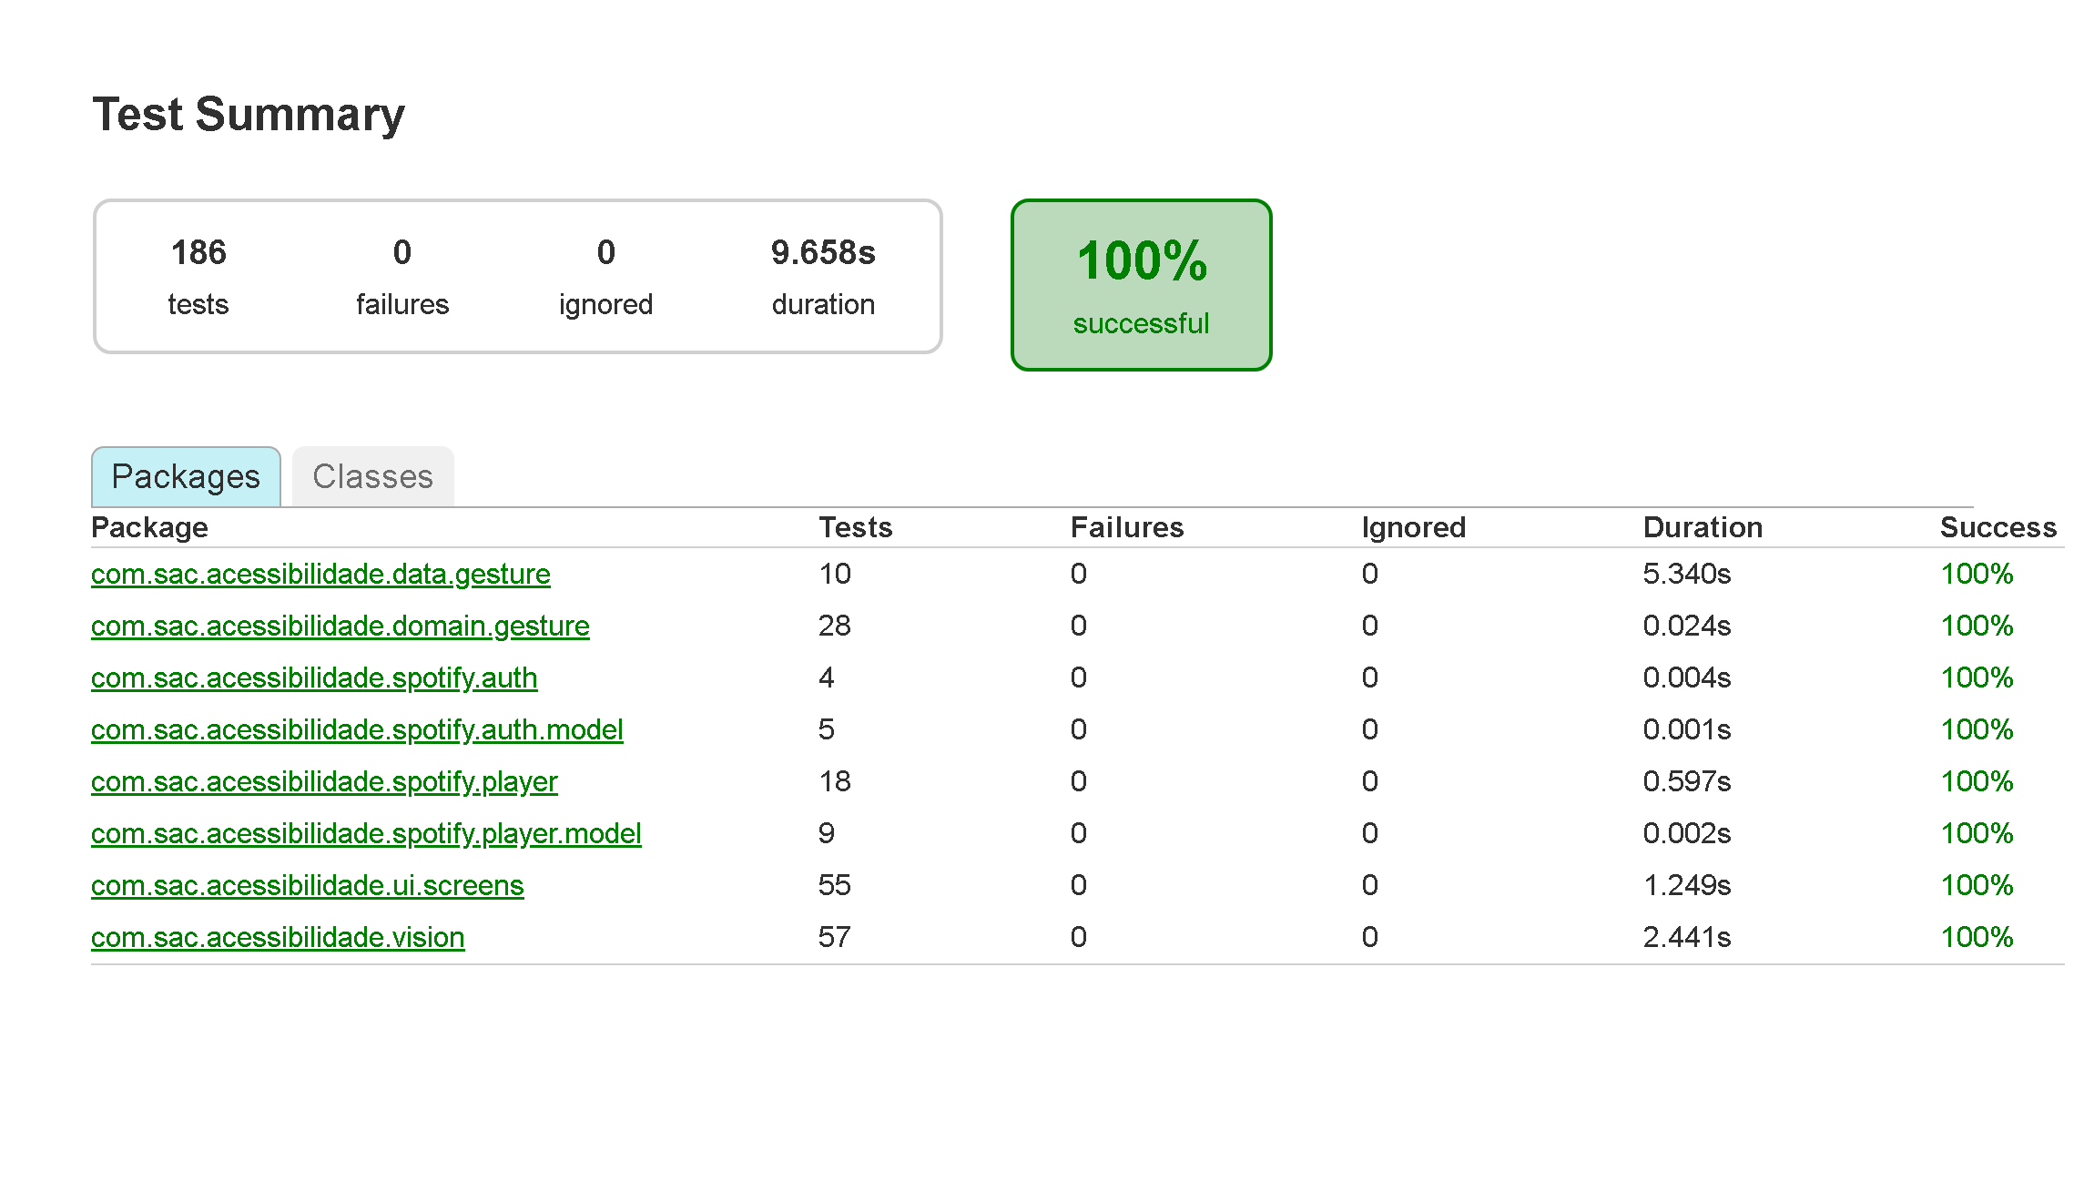
Figura 1 — Relatório do Gradle: 186 testes, 0 falhas, 100 % de sucesso.
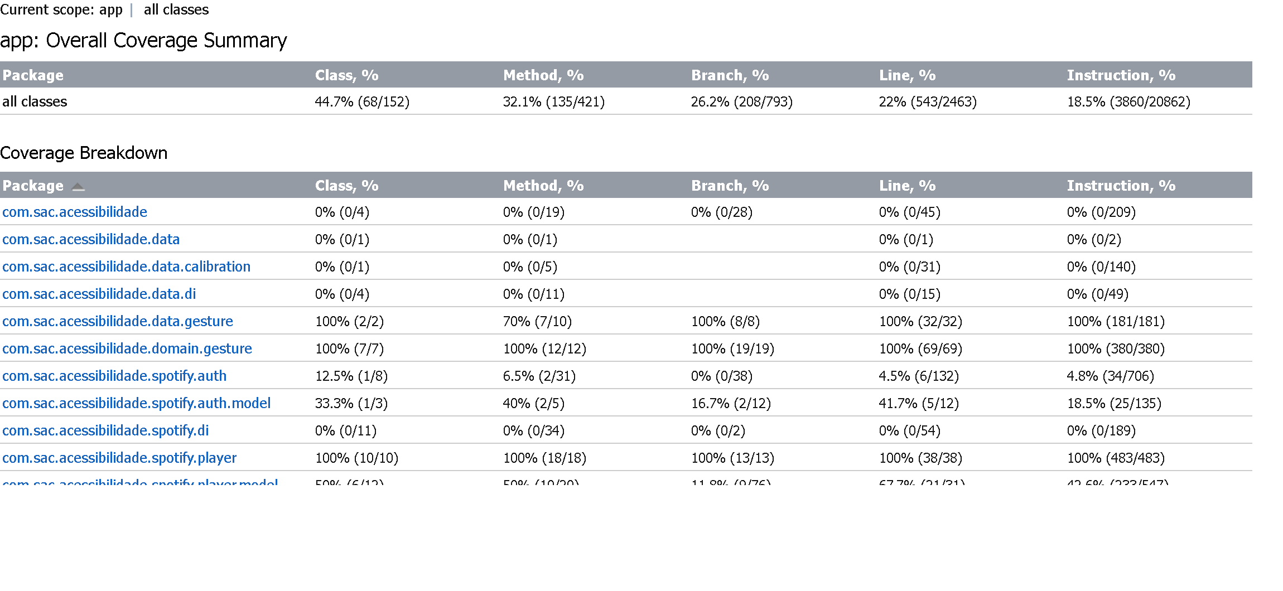
Figura 2 — Relatório de cobertura (Kover), com o detalhamento por pacote.

Como reproduzir os indicadores
./gradlew test # taxa de sucesso
./gradlew koverHtmlReportDebug # cobertura
Os relatórios são gerados em app/build/reports/tests/testDebugUnitTest/index.html e app/build/reports/kover/htmlDebug/index.html.
Limite declarado. O projeto tem ainda 84 testes instrumentados (33 de integração e 51 funcionais) que compilam, mas exigem aparelho ou emulador. Não entram nos indicadores acima — nenhum resultado foi presumido.

Testes das principais funcionalidades
Para demonstração foi preparado um subconjunto de 61 testes em quatro classes, uma para cada etapa da jornada do usuário. Nenhum depende de rede, banco ou dispositivo: rodam na JVM e são determinísticos.
./gradlew testDebugUnitTest -Pdemo
BUILD SUCCESSFUL in 10s — 61 testes, 0 falhas
Etapa | Classe de teste | Testes | UC | O que demonstra
1. Detectar o gesto | GestureClassifierTest | 15 | UC01 | Cada um dos nove gestos do vocabulário é reconhecido; a piscada tem prioridade sobre a pose; a polaridade invertida da câmera frontal é respeitada.
2. Calibrar por usuário | CalibrationThresholdCalculatorTest | 11 | UC02 | Limiar em 75 % do pico medido, mínimo de segurança por eixo e polaridade aprendida — é o que adapta o sistema à amplitude de movimento de cada pessoa.
3. Customizar o mapeamento | GestureConfigViewModelTest | 11 | UC03 | Os nove gestos são listados, a troca altera só a linha informada, “sem ação” é persistido como nulo e “restaurar padrões” é delegado ao repositório.
4. Gesto vira comando | PlayerAtivoViewModelTest | 24 | UC01 | O fluxo central do produto: o aceno toca e pausa, virar o rosto troca de faixa, inclinar ajusta o volume; gesto sem ação é ignorado; remapear em execução muda o comando disparado; 403 e 404 viram mensagem para o usuário.

Arquivos envolvidos
Etapa | Arquivo de teste | Código testado
1. Detectar o gesto | vision/GestureClassifierTest.kt (211 linhas) | vision/GestureClassifier.kt (81 linhas)
2. Calibrar por usuário | domain/gesture/CalibrationThresholdCalculatorTest.kt (133 linhas) | domain/gesture/CalibrationThresholdCalculator.kt (86 linhas)
3. Customizar o mapeamento | ui/screens/GestureConfigViewModelTest.kt (223 linhas) | ui/screens/GestureConfigViewModel.kt (95 linhas)
4. Gesto vira comando | ui/screens/PlayerAtivoViewModelTest.kt (485 linhas) | ui/screens/PlayerAtivoViewModel.kt (192 linhas)
Raiz dos caminhos: app/src/test/java/com/sac/acessibilidade/ para os testes e app/src/main/java/com/sac/acessibilidade/ para o código de produção.

